**PPE Mission 06 : Conception de l’infrastructure réseau de l’entreprise Bi-Net (EDC 06/01/2016)**

**Objectifs**

Les objectifs de ce PPE sont de simuler différentes technologies réseaux en utilisant le logiciel Packet Tracer afin de comprendre ses erreurs de l’étude de cas-Binet du 06 janvier 2016.

**1. Schéma du réseau**

A l’aide du logiciel Packet tracer, simulez le schéma réseau suivant :

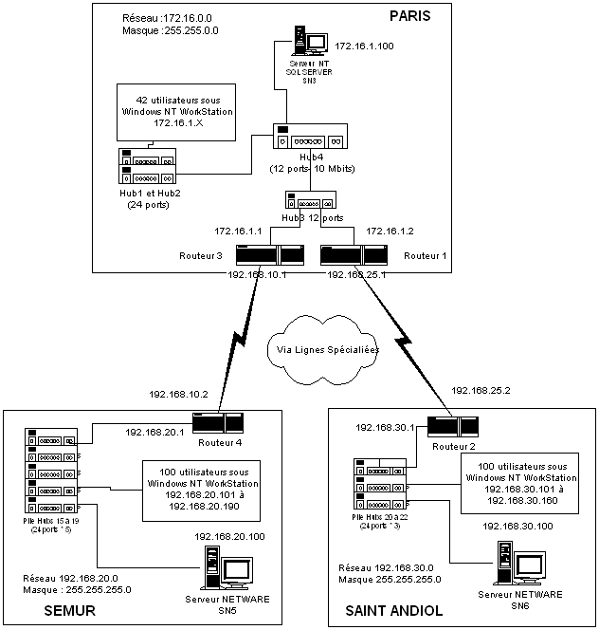

Sur le site de Semur, ajoutez 2 stations PC1 et PC2.

**2. Configuration IP**

Définissez l’adressage IP des équipements de l’entreprise Ni-net en respectant le schéma ci-dessus.

* Routeurs
* Serveur SN3, SN5 et SN6
* PC1 : 192.168.20.101
* PC2 : 192.168.20.102.

Complétez le tableau ci-dessous :

|  |  |  |  |  |
| --- | --- | --- | --- | --- |
| Equipement | Interface | @IP | Masque | Passerelle par défaut |
| Routeur 1 | Fa 0/0 |  |  |  |
| S 0/0/0 |  |  |  |
| Routeur 2 | Fa 0/0 |  |  |  |
| S 0/0/0 |  |  |  |
| Routeur 3 | Fa 0/0 |  |  |  |
| S 0/0/0 |  |  |  |
| Routeur 4 | Fa 0/0 |  |  |  |
| S 0/0/0 |  |  |  |
| Serveur SN3 | |  |  |  |
| Serveur SN5 | |  |  |  |
| Serveur SN6 | |  |  |  |
| PC1 | |  |  |  |
| PC2 | |  |  |  |

**3. Configuration des routes**

* Configurer la table de routage de chaque routeur pour que tous les équipements puissent communiquer entre eux (Ping).
* Compléter les tables de routage ci-dessous (ajouter ou supprimer autant de lignes que nécessaire).

**Table Routeur1**

|  |  |  |  |
| --- | --- | --- | --- |
| Adresse réseau | Masque | Passerelle | Interface |
|  |  |  |  |
|  |  |  |  |
|  |  |  |  |

**Table Routeur2**

|  |  |  |  |
| --- | --- | --- | --- |
| Adresse réseau | Masque | Passerelle | Interface |
|  |  |  |  |
|  |  |  |  |
|  |  |  |  |

**Table Routeur3**

|  |  |  |  |
| --- | --- | --- | --- |
| Adresse réseau | Masque | Passerelle | Interface |
|  |  |  |  |
|  |  |  |  |
|  |  |  |  |

**Table Routeur4**

|  |  |  |  |
| --- | --- | --- | --- |
| Adresse réseau | Masque | Passerelle | Interface |
|  |  |  |  |
|  |  |  |  |
|  |  |  |  |